

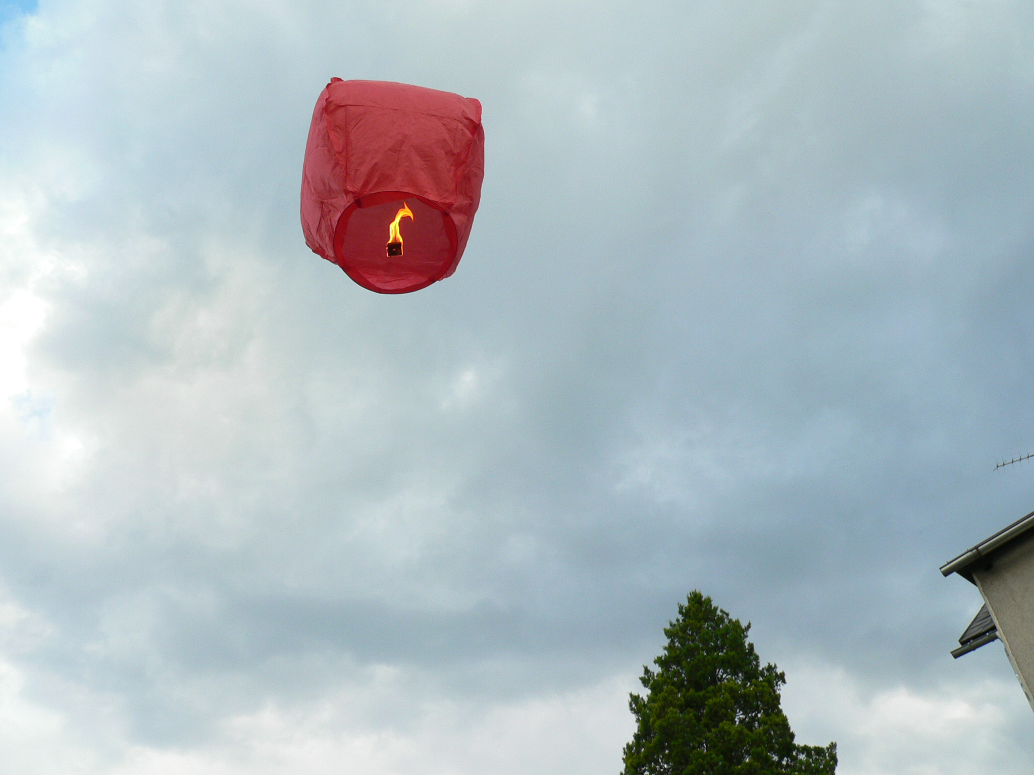

EU I – 2, D 8
Mgr. Linda Klimentová
Název : Občanská válka v Anglii, britská kolonie
Čas : 10 minut
Cíl : Zopakovat učivo
Pomůcky : Interaktivní pero, psací potřeby, učebnice, sešit, prac. list
Popis aktivity : Žák má za úkol doplnit text a poznat fotografie

Občanská válka v Anglii, britská kolonie

Doplň:

- V Anglii stojí v čele církve :
- Roku 1603 nastoupili na anglický trůn :
- Proti Karlovi II. se postavil parlament v čele s :
- O. Cromwell si nechal říkat:
- V čele „slavné revoluce“ stál:
- IRA =
- Roku 1707 vzniká :
- 1. kolonie v Severní Americe se jmenuje :
- Na plantážích se pěstovalo :
10. Na plantážích pracovali :
11. V Americe měly kolonie tyto státy :

Poznáš, co nebo kdo je na fotografii?

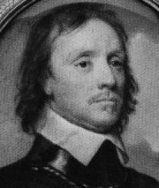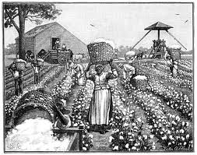

Zdroj:
www. cromwellscurse.tripod.com
www. ushistoryimages.com

